Explicit Euler

Ερώτηση 1:

**a_t0 = -k/m*y_t0-d/m*u_t0**

**u_t0_dt = u_t0 + a_t0*dt**

**y_t0_dt = y_t0 + u_t0*dt**

Ερώτηση 2:

Παρατηρούμε ότι όσο αυξάνουμε την μάζα m αυξάνεται η περίοδος και το πλάτος της ταλάντωσης ενώ όσο αυξάνεται το k (stiffness) η περίοδος και το πλάτος μειώνονται. Αυξάνοντας το d παρατηρούμε ότι έχουμε αποσβενούμενη ταλάντωση.

Ερώτηση 3: Το ιδανικό σύστημα είναι ευσταθές για κάθε k,d,m>0 ενώ είναι οριακά ευσταθές για d=0. Όσον αφορά την προσέγγιση μέσω του euler, το σύστημα για d=0 είναι ασταθές.Επιπλέον παρατηρούμε ότι η ευστάθεια εξαρτάται από μία σχέση που συνδέει το k το d και το dt. Πιο συγκεκριμένα αν k=d/dt το σύστημα είναι οριακά ευσταθές, αν το k<d/dt είναι ευσταθές ενώ για την άλλη περίπτωση είναι ασταθές.

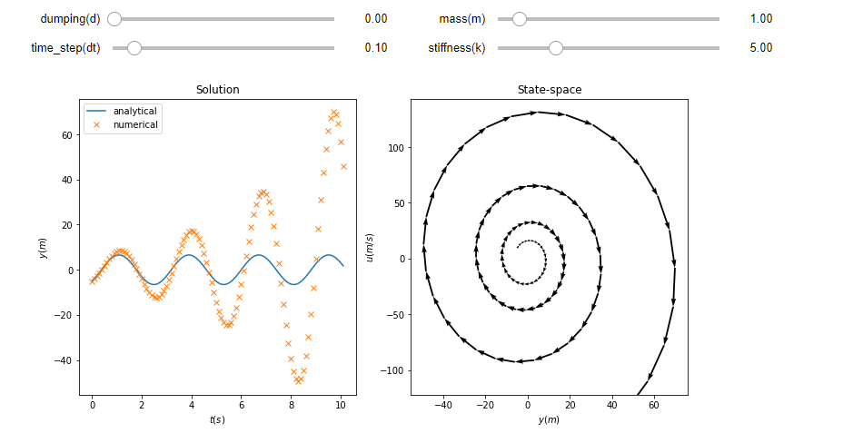

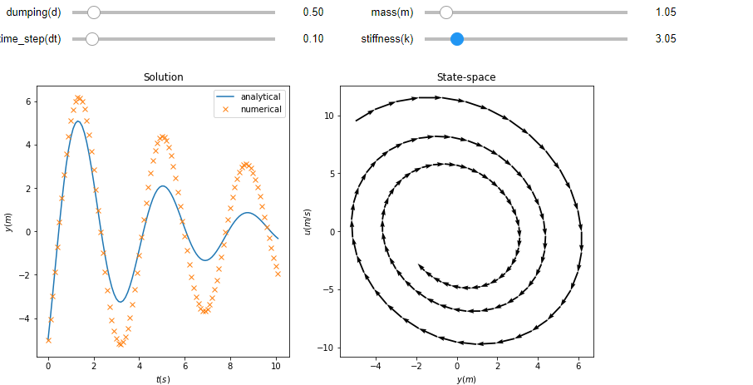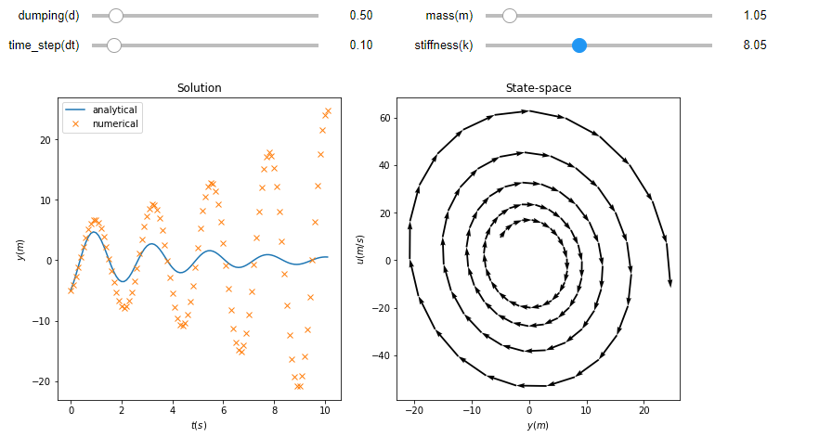

Ερώτηση 4:

Για d=0 το state-space graph θα μοιάζει με έναν κύκλο ενώ για d>0 θα έχουμε μία σπείρα με κατεύθυνση το κέντρο του κύκλου.

Ερώτηση 5:

Ο όρος σφάλματος, η διαφορά μεταξύ του βήματος του Euler και της πλήρους μη περικομμένης σειράς Taylor κυριαρχείται από τον όρο, h^2/2*x’’(t0). Έτσι η λύση μέσω της προσέγγισης Euler αποκλίνει από την πραγματική λόγω αυτού του γεγονότος.

Ερώτηση 6:

Ένας τρόπος για να προσεγγίσουμε καλύτερα την λύση με αυτήν την μέθοδο είναι ο εξής:

Υποθέτουμε ότι παίρνουμε βήμα μεγέθους h/2. Παρόλο που αυτό παράγει μόνο το ¼ του λάθους που πήραμε με βήμα h πρέπει να κάνουμε διπλάσια βήματα για οποιοδήποτε διάστημα. Αυτό σημαίνει ότι το λάθος που προκύπτει σε ένα διάστημα t0,t1 εξαρτάται γραμμικά από το h. Θεωρητικά χρησιμοποιώντας την μέθοδο Eulrer υπολογίζουμε το x μέσα σε ένα διάστημα t0,t1 με όσο μικρότερο error θέλουμε επιλέγοντας ένα αρκετά μικρό h. Στην εφαρμογή μπορεί να χρειαστούν αρκετά βήματα ανάλογα με το error της συνάρτηση μας f.

## Semi-implicit Euler

Ερώτηση 1:

**a_t0 = -k/m*y_t0-d/m*u_t0**

**u_t0_dt = u_t0 + a_t0*dt**

**y_t0_dt = y_t0 + u_t0_dt*dt**

Ερώτηση 2:

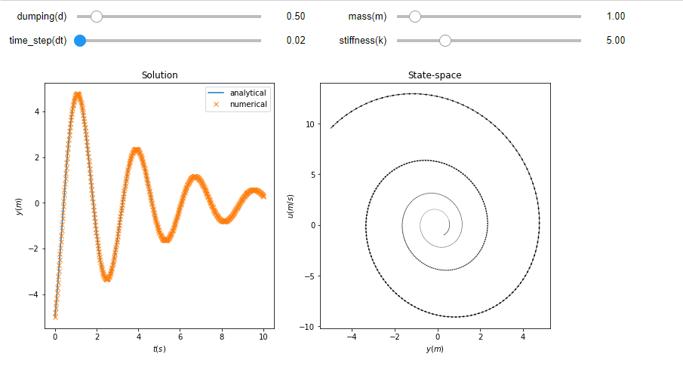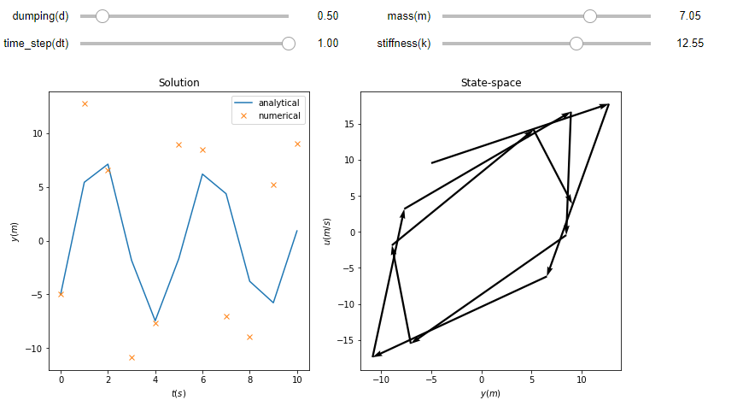Αυτή η μέθοδος είναι ευσταθής για κάθε d>=0 και για μικρό dt. Όσο αυξάνουμε το dt είναι λογικό η μέθοδος να “χαλάει”.

Η συγκεκριμένη μέθοδος είναι πιο ευσταθής από την προηγούμενη καθώς παράλληλα το κόστος υπολογισμού είναι ίδιο εφόσον “τα περάσματα” για τον υπολογισμό της μεθόδου είναι τα ίδια με την προηγούμενη μέθοδο.

Ερώτηση 3:

Η συγκεκριμένη μέθοδος είναι πιο ευσταθής από την προηγούμενη εξαιτίας της μεγαλύτερης ακρίβειας υπολογισμου. Το κανονικό σύστημα είναι οριακά ευσταθές για d=0 και ευσταθές για d>0 και στις δύο περιπτώσεις. Στην δεύτερη περίπτωση η μέθοδος βλέπουμε να ακολουθεί την ίδια μορφή.

Ερώτηση 4:

Η ακρίβεια αλλάζει ανάλογα με το βήμα dt. Όσο μεγαλύτερο dt τόσο μικρότερη η ακρίβεια.

## The Midpoint Method and the Runge-Kutta method of Order 4

**k1 = f(x_t0,t0)*dt**

**k2 = f(x_t0+k1/2,t0+dt/2)*dt**

**k3 = f(x_t0+k2/2,t0+dt/2)*dt**

**k4 = f(x_t0+k3,t0+dt)*dt**

**x_t0_dt = x_t0 + 1/6*(k1+2*k2+2*k3+k4)**

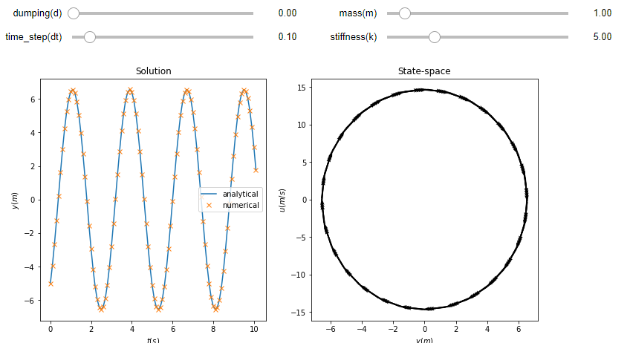

Ερώτηση 1:

Αλλάζοντας τις παραμέτρους σε όλες σχεδόν τις τιμές (από πολύ μικρές μέχρι πολύ μεγάλες) παρατηρώ ότι η μέθοδος μπορεί να οδηγηθεί σε αστάθεια είτε όταν το dumping αλλά και το dt είναι πολύ μεγάλα και το d,m είναι αρκετές τάξεις μικρότερα ή όταν το m είναι πολύ μεγάλο και το k αντίστοιχα πολύ μικρό. Το κόστος υπολογισμού είναι μεγαλύτερο εξαιτίθας των περισσοτέρων πράξεων συγκριτικά με τις προηγούμενες μεθόδους.

Ερώτηση 2:

Η συγκεκριμένη μέθοδος έχει ένα error ανά βήμα της τάξης O(h^5), όπου h το stepsize.

Ερώτηση 3:

Με το συγκεκριμένο εύρος τιμών που έχουμε περιμένουμε η μέθοδος να αποκλίνει στις ακραίες τιμές των μεταβλητών m,k ,δηλαδή για μικρή μάζα m, και μεγάλο συντελεστή k ή για πολύ μεγάλο d και dt.

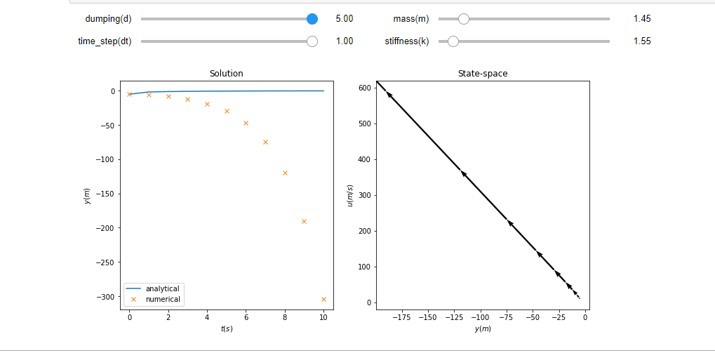

**Adaptive Time Stepping**

Ερωτήσεις 1,2:

Αλλάζοντας μόνο το dt παρατηρούμε ότι όσο πιο μικρό το κάνουμε τόσο μεγαλύτερη ακρίβεια έχουμε ενώ όσο το αυξάνουμε η ακρίβεια χαλάει.

Επιπλέον αλλάζοντας μόνο το dt, χωρίς δηλαδή να πειράξουμε τις άλλες παραμέτρους βλέπουμε ότι το σύστημα δεν μπορεί να αποκλίνει.

## Cloth Simulation

Ερώτηση 2:

Παρατηρούμε ότι ο πιο εύκολος τρόπος για να δημιουργήσουμε αστάθεια στο σύστημα είναι η δραστική αύξηση του dt. Σίγουρα αυτό ήταν κάτι αναμενόμενο οπότε επηρεάζοντας τις άλλες τιμές και αφήνοντας το dt ως έχει μπορούμε να μειώσουμε πάρα πολύ το m και να αυξήσουμε πάρα πολύ το k.